

ИНСТРУКЦИИ ПО УСТАНОВКЕ И ЭКСПЛУАТАЦИИ

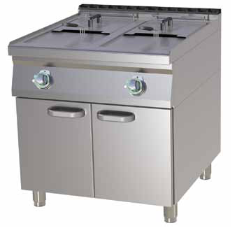

Фритюрница с двумя ваннами
Модели FE-90/40-17 E, FE-90/80-17E

Дата: 2015 г

СОДЕРЖАНИЕ

ЗАЯВЛЕНИЕ О СООТВЕТСТВИИ | 3
ИНСТРУКЦИИ ПО ЭКСПЛУАТАЦИИ | 6
ОЧИСТКА И ТЕХНИЧЕСКОЕ ОБСЛУЖИВАНИЕ | 7

По вопросам гарантии, ремонта и технического
обслуживания данного оборудования обращайтесь
в ООО «СК Деловая Русь», 125167 г.Москва
ул.Красноармейская, дом 11, корпус 2
т. 8-495-956-3663.
http://www.sc.trapeza.ru

ЗАЯВЛЕНИЕ О СООТВЕТСТВИИ

Производитель подтверждает, что устройства отвечают условиям стандартов 2004/108/ES, 2006/95/ES (документы № 616/2006 и № 17/2003) и соответствуют требованиям действующих государственных постановлений. Установка оборудования должна производиться в соответствии с действующими нормативными требованиями.
Внимание! Производитель не несет ответственности за прямые или косвенные убытки, которые могут быть понесены в результате нарушения требований установки, технического обслуживания и эксплуатации оборудования, а также в случае внесения изменений в конструкцию оборудования. К эксплуатации оборудования допускаются только опытный и обученный персонал. Запрещается менять детали, установленные производителем или его представителем.

ТЕХНИЧЕСКИЕ ДАННЫЕ
Паспортная табличка с техническими данными установлена на задней панели устройства. Прежде чем приступать к монтажу оборудования, необходимо ознакомиться со схемой соединений и с информацией, которая приводится в настоящем руководстве.

МОДЕЛЬ | МОЩНОСТЬ (Вт) | РАЗМЕРЫ  (мм) | НАПРЯЖЕНИЕ  (В/Гц) | ОБЪЕМ  (л) | ВЕС  (кг) | КАБЕЛЬ  (РЕКОМЕНД.)
FE-90/40-17 E | 13,5 кВт | 800 x 900 x 900 | 400В/3N/50 Гц | 17 | 55 | 5x2,5 мм²
FE-90/80-17 E | 2x 13,5 кВт | 800 x 900 x 900 | 400В/3N/50 Гц | 2x 17 | 94 | 5x6 мм²

УПАКОВКА И ПРОВЕРКА КОМПЛЕКТАЦИИ ОБОРУДОВАНИЯ

Оборудование упаковывается и маркируется в соответствии с принятыми требованиями. В поставку также входит эксплуатационная документация. Если при получении оборудования выявляются какие-либо повреждения, необходимо незамедлительно обратиться в транспортную компанию и представить подписанный акт приемки с описанием найденных повреждений.

Указания производителя:
- Устройство предназначено только для промышленного применения.
- Необходимо тщательно ознакомиться с содержанием настоящего руководства и изучить все правила безопасности, которые должны соблюдаться при установке и эксплуатации оборудования.
- Принять меры для соблюдения всех рекомендаций по эксплуатации оборудования.
- Оборудование соответствует требованиям действующих стандартов.
- Настоящее руководство должно храниться рядом с оборудованием.
- Не подпускать детей к рабочему оборудованию.
- В случае перепродажи оборудования новый владелец должен принять меры, чтобы обслуживающий персонал ознакомился с инструкциями, которые содержатся в настоящем руководстве.
- К эксплуатации оборудования допускается только обученный персонал.
- Пуск оборудования должен производиться только под контролем ответственного лица.
- Мы рекомендуем ежегодно проводить технический осмотр оборудования с привлечением опытных специалистов.
- В случае ремонта следует использовать только оригинальные запасные части.
- Запрещается очистка оборудования струей воды под давлением.
- В случае возникновения аварийной ситуации все коммуникации (т.е. линии подачи воды, газа и электричества) должны перекрываться обслуживающим персоналом.
- Производитель не несет ответственности за любой ущерб, который может быть нанесен в результате несоблюдения требований по монтажу и эксплуатации оборудования.

ПОРЯДОК РАЗМЕЩЕНИЯ УСТРОЙСТВА

Устройство подлежит установке в хорошо вентилируемом помещении для обеспечения эффективного теплообмена и функционирования оборудования (в соответствии с требованиями действующего стандарта). Если устройство устанавливается рядом со стеной или упирается в корпус мебели, необходимо убедиться, что поверхность стены или мебели способна выдерживать температуру до 90°C. К установке, регулированию и вводу устройства в эксплуатацию допускается только обученный и квалифицированный специалист.
Снять упаковку и убедиться в отсутствии повреждений, которые могут быть получены при транспортировке. Принять меры для выравнивания устройства в горизонтальной плоскости (максимальное отклонение 2°). Для отвода водяного пара и устранения запаха устройство должно располагаться под вытяжным колпаком. Устройство может устанавливаться, как отдельно, так и в составе с другим оборудованием нашего изготовления. Расстояние до другого устройства может составлять, минимум, до 10 см. Принять меры, чтобы корпус устройства не входил в контакт с горючими материалами. В случае необходимости горючие материалы подлежат теплоизоляции. Меры пожарной безопасности должны соответствовать требованиям стандарта EN 061008, раздел 21.

ИНСТРУКЦИИ ПО УСТАНОВКЕ И НАЛАДКЕ

Внимание:
Производитель не предоставляет гарантию на оборудование в том случае, если дефекты получены по причине неправильной эксплуатации, а также в результате несоблюдения инструкций, содержащихся в настоящих инструкциях.
Все работы, связанные с установкой, наладкой и ремонтом кухонного оборудования, а также работы по демонтажу оборудования на случай выхода из строя, должны выполняться только на основании договора о техническом обслуживании, подписываемого с официальным дилером. Эти работы должны выполняться в соответствии с нормами и стандартами, регламентирующими порядок установки и подключения к системам электроснабжения и газоснабжения, а также согласно принятым правилам техники безопасности.
Настоящие инструкции предназначены для технического персонала, ответственного за установку, испытание и ввод в эксплуатацию оборудования.
Все работы по наладке, установке, выравниванию, а также прочие операции, должны выполняться только после отключения оборудования от источника питания. При подключении устройства к источнику питания необходимо предпринять соответствующие меры предосторожности.

ПОРЯДОК УСТАНОВКИ УСТРОЙСТВА

К выполнению работ по установке, наладке и вводу в эксплуатацию, включая перевод устройства на питание от другого газопровода, допускается только квалифицированный и обученный специалист. Устройство должно устанавливаться в хорошо вентилируемом помещении. Для удаления продуктов сгорания над устройством рекомендуется использовать вытяжной колпак. Устройство может устанавливаться, как отдельно, так и в составе с другим оборудованием нашего изготовления. Между устройством и соседним оборудованием должно сохраняться расстояние не меньше 10 см. Также принять меры для исключения контакта устройства с горючими материалами. В случае необходимости используются теплоизолирующие материалы (например, между устройством и горючим материалом размещается асбестовый лист).

МЕРЫ ПОЖАРНОЙ БЕЗОПАСНОСТИ
СОГЛАСНО УСЛОВИЯМ СТАНДАРТА EN 061008,
РАЗДЕЛ 21

- Запрещается подпускать детей к оборудованию.
- Устройство должно соответствовать требованиям безопасности стандартов EN 332000-4-462 и EN 332000-4-42. В случае возникновения опасности утечки газа и воспламенения необходимо немедленно принять меры для отключения источника газоснабжения.
- Перед подключением устройства к источнику газоснабжения следует получить разрешение от соответствующей газовой компании.
- Устройство должно размещаться на несгораемой поверхности на расстоянии до соседнего оборудования не меньше 10 см с каждой стороны. Запрещается укладывать на корпус устройства любые предметы из горючих материалов; такие материалы должны храниться на безопасном от устройства расстоянии (50 см в направлении теплового излучения и 10 см в других направлениях). Материалы по категориям представлены в таблице ниже.
Строительные материалы, классифицируемые по степени горючести (EN 730823)
A - Несгораемые материалы  B - Практически несгораемые материалы  C1 - Материалы низкой степени сгорания  C2 - Материалы средней степени сгорания  C3 - Материалы высокой степени сгорания | гранит, песчаник, бетон, кирпич, керамическая плитка, гипс  акумин, гераклит, линос, итавир  доска из лиственных пород дерева, фанера, картон  ДСП, пробковая плита, резина, наполно покрытие  ДСП, полистирол, полиуретан, ПВХ
Устройство должно устанавливаться в безопасных условиях эксплуатации. При установке устройства необходимо обеспечить условия для соблюдения правил техники безопасности и гигиены труда, которые регламентируются следующими стандартами:
- EN 061008 "Пожарная безопасность устройств и источников тепла"
- EN 332000 (33 2000-4-482; 33 2000-4-42) "Электрические устройства" и CSN EN 1775 "Газоснабжение"
- Газопроводы в сооружениях - максимальное рабочее давление ниже 5 бар.
- Стандарт 185/2001, пункт 10 (порядок размещения отходов).

КАБЕЛЬНОЕ СОЕДИНЕНИЕ И ПОДКЛЮЧЕНИЕ К ИСТОЧНИКУ ПИТАНИЯ
Источник питания должен быть дополнительно защищен плавким предохранителем, характеристики которого должны соответствовать уровню потребляемой мощности устройством. Проверить данные мощности в паспортной табличке на задней панели устройства. Соединить устройство напрямую через выключатель питания. Между контактами должно сохраняться расстояние, минимум, 3 мм, что позволяет обеспечить защиту на случай перегрузки устройства.. Заземляющий провод (желто-зеленый) подключается напрямую к корпусу устройства. Питающий кабель должен укладываться таким образом, чтобы исключить его нагревание до уровня на 50°C выше, чем температура окружающей среды. Перед соединением устройства выполнить следующую проверку:
- Плавкий предохранитель и внутренняя схема должны выдерживать нагрузку устройства (см. маркировку).
- Питающая сеть должна быть оборудована заземляющим проводом, который должен отвечать требованиям стандарта CSN и принятых норм.
- Розетка или выключатель питания должны находиться в пределах доступа к устройству.
Мы не несем ответственность за нарушение указанных выше правил. Перед включением устройства необходимо снять защитную пленку и очистить все поверхности оборудования - смотреть главу "Очистка и техническое обслуживание".
Техническое обслуживание: Мы рекомендуем, чтобы для ежегодной проверки устройства привлекался опытный и профессиональный персонал. К ремонту устройства допускается только квалифицированные и обученные специалисты.

ИНСТРУКЦИИ ПО ЭКСПЛУАТАЦИИ

Внимание! Перед пуском устройства необходимо снять защитную пленку и с помощью моющего средства и воды очистить поверхности от грязи и пыли. Протереть поверхности чистой водой. Не оставлять работающее устройство без присмотра. Запрещается работать с оборудованием, если отсутствует масло, или если уровень масла опускается ниже минимальной отметки - опасность возгорания. При использовании грязного или уже отработанного масла возникает опасность повреждения оборудования.
Убедиться, что нагревательный элемент находится в рабочем положении (рис. 1)
после соединения устройства к сети электроснабжения.
Фритюрница не подлежит эксплуатации, если нагревательный ТЭН поднят вертикально (рис. 2).
Залить в устройство масло до уровня не выше обозначенной линии.
Повернуть ручку (A) в требуемое положение между отметками 50°C - 190°C.
После этого загорятся контрольные лампы (B) и (C).
При включении устройства загорается контрольная лампа (B).
При включении нагревательного элемента загорается контрольная лампа (C).
Если температура устройства достигает заданного значения, контрольная лампа (С) гаснет. Выключить устройство, установив ручку (A) в положение "0".

Комментарии и рекомендации

Необходимо всегда следить за уровнем масла. Запрещается использовать устройство без масла. Не оставлять работающее устройство без присмотра.

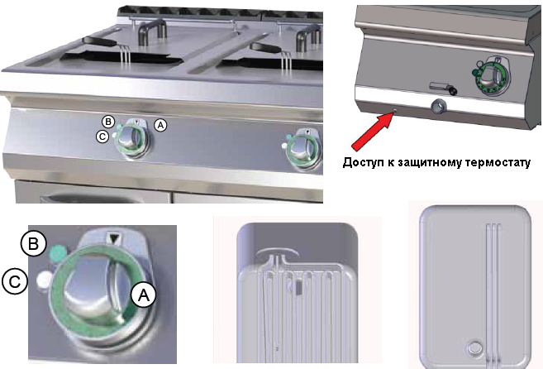
ОЧИСТКА И ТЕХНИЧЕСКОЕ ОБСЛУЖИВАНИЕ

ВНИМАНИЕ! Запрещается производить очистку оборудования струей воды под давлением. Оборудование подлежит ежедневной очистке. Ежедневная очистка позволяет продлить рабочий ресурс и производительность оборудования. Перед очисткой убедиться, что устройство отсоединено от источника питания. Отключить устройство от источника питания, нажав на главный выключатель. Поверхности из нержавеющей стали подлежат очистке с помощью моющего средства, после чего вытираются насухо ветошью (главным образом, поверхность вокруг ручек, главный выключатель, проводное соединение, питающий провод, микровыключатель). Запрещается использовать моющие средства с абразивными и агрессивными свойствами. Открыть блок нагревательных элементов. Очистить нагревательные элементы влажной ветошью. Для слива масла извлечь емкость, взявшись за ручки с обеих сторон. Запрещается сливать горячее масло. Емкость можно мыть в посудомоечной машине. После промывки протереть емкость ветошью и залить отфильтрованное или свежее масло.

ДЕЙСТВИЯ В СЛУЧАЕ ВЫХОДА ОБОРУДОВАНИЯ ИЗ СТРОЯ
Выключить источник питания и обратиться за помощью в техническую службу.

УКАЗАНИЯ О ГАРАНТИИ

Гарантия не распространяется на все расходные детали, которые подвержены естественному износу (резиновые уплотнения, лампы, стеклянные и пластиковые детали и др.). Гарантия не распространяется на устройства, которые устанавливались с нарушением соответствующих требований лицами, не имеющими достаточной квалификации, и если в конструкцию устройства вносились изменения без разрешения производителя. Гарантия также не распространяется на повреждения, полученные в результате воздействия внешних сил, имеющих природный характер.

По вопросам гарантии, ремонта и технического
обслуживания данного оборудования обращайтесь
в ООО «СК Деловая Русь», 125167 г.Москва
ул.Красноармейская, дом 11, корпус 2
т. 8-495-956-3663.
http://www.sc.trapeza.ru

ГАБАРИТНЫЕ РАЗМЕРЫ

Модель FE-90/40-17 E

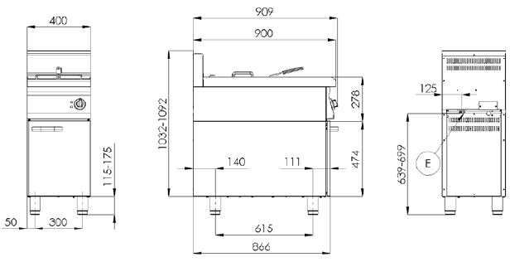

Модель FE-90/80-17 E

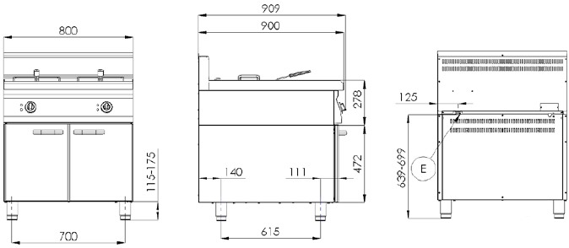

СХЕМА ЭЛЕКТРИЧЕСКИХ СОЕДИНЕНИЙ

Модель FE-90/40-17 E

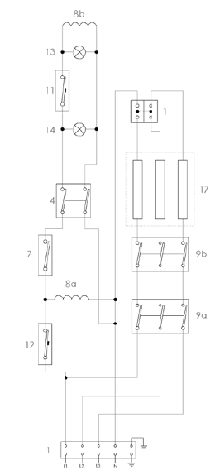

Поз. | Наименование
1 | Панель выводов
7 | Микровыключатель
2 | Главный выключатель
12 | Защитный термостат (до температуры 230 ºC)
14 | Зеленая лампа индикатора
11 | Термостат
13 | Оранжевая лампа индикатора
8 | Реле
17 | Нагревательный элемент
10 | Контакт реле

СХЕМА ЭЛЕКТРИЧЕСКИХ СОЕДИНЕНИЙ

Модель FE-90/80-17 E

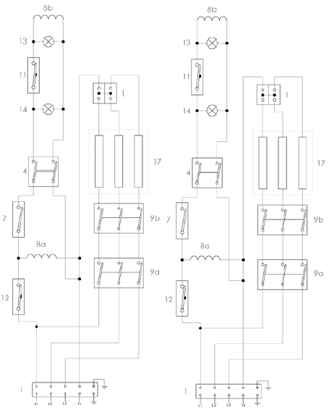

Поз. | Наименование
1 | Панель выводов
7 | Микровыключатель
2 | Главный выключатель
12 | Защитный термостат (до температуры 230 ºC)
14 | Зеленая лампа индикатора
11 | Термостат
13 | Оранжевая лампа индикатора
8 | Реле
17 | Нагревательный элемент
10 | Контакт реле

